

# M1 - Schlagzeilen

**Nach der Wahl: jubelt**

**Nach der Wahl:** ……………………………………… **fällt auf historisches Tief**

**Nach der Wahl: mit**

**Überraschungserfolg**

**Nach der Wahl: mit**

**leichten Verlusten**

**Nach der Wahl: Wahlbeteiligung** ………………………………………………………….

**Nach der Wahl:**

**EU-Parlament** ………………………………………………………….



***M2 - Grafische Wahlanalyse – Europa-Wahl 2024***

***Wahlergebnis Deutschland Wahlergebnis im Bundesland:***

**Gewinne/Verluste (Deutschland) Gewinne/Verluste (Bundesland)**

**Wahlergebnis Juniorwahl (Deutschland)**

**Sitzverteilung EU-Parlament 2019 Sitzverteilung EU-Parlament 2024**

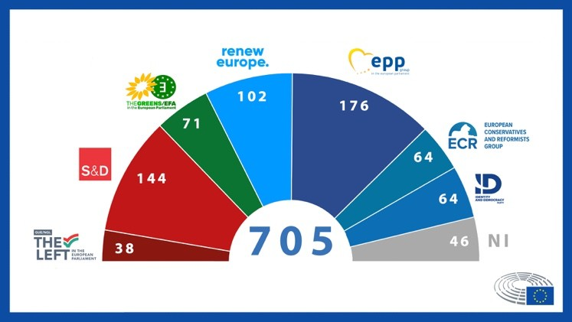



**M3 – Europa-Wahl 2024 – Analyse und Bewertung**

**A - Bundes- und Landesergebnis im Vergleich Arbeitsaufträge:**

1. **Vergleicht** die Ergebnisse der Europawahl in Deutschland mit dem Ergebnis der Juniorwahl, indem ihr Gemeinsamkeiten und Unterschiede **notiert**.
2. **Formuliert** anschließend **eure Meinung** zu der Frage, ob die Wähler der Juniorwahl mit dem Ergebnis in Deutschland zufrieden sein können?

|  |  |
| --- | --- |
| **Gemeinsamkeiten**  **Ergebnis Deutschland – Ergebnis Juniorwahl** | **Unterschiede**  **Ergebnis Deutschland – Ergebnis Juniorwahl** |
|  |  |
| **Stellungnahme zu folgender Frage: „Inwieweit können die Wähler der Juniorwahl (oder der Wahl in eurem Bundesland) mit dem Ergebnis in Deutschland zufrieden sein?** | |

**B – Bedeutung des Wahlausgangs – wie geht es weiter?**

# Arbeitsauftrag:

In 2024 finden in drei Bundesländern Wahlen statt (September 2024 Brandenburg, Sachsen, Thüringen)

1. **Betrachtet** die Ergebnisse der Europa-Wahl in Deutschland vor dem Hintergrund der Gewinne und Verluste für die Parteien. Beurteilt im Hinblick auf die nächsten anstehenden Landtagswahlen 2024 in Brandenburg, Sachsen und Thüringen, welche Auswirkungen die Europawahl haben könnte.
2. **Betrachtet** die neue Sitzverteilung im Europa-Parlament und beurteilt, welche Auswirkungen diese auf
   1. die politische Arbeit im Parlament haben könnte.
   2. auf die Parteien in Deutschland haben könnte.

|  |  |
| --- | --- |
| **Auswirkungen der Europa-Wahl 2024 auf die anstehenden Landtagswahlen in Deutschland** | |
|  | |
| **Auswirkungen der neuen Sitzverteilung auf die politische Arbeit des EU-Parlaments** | **Auswirkungen der neuen Sitzverteilung auf die politischen Parteien in Deutschland** |
|  |  |